Домашняя библиотека (рекомендации родителям)
Какое образование могут дать родители своим детям-дошкольникам?
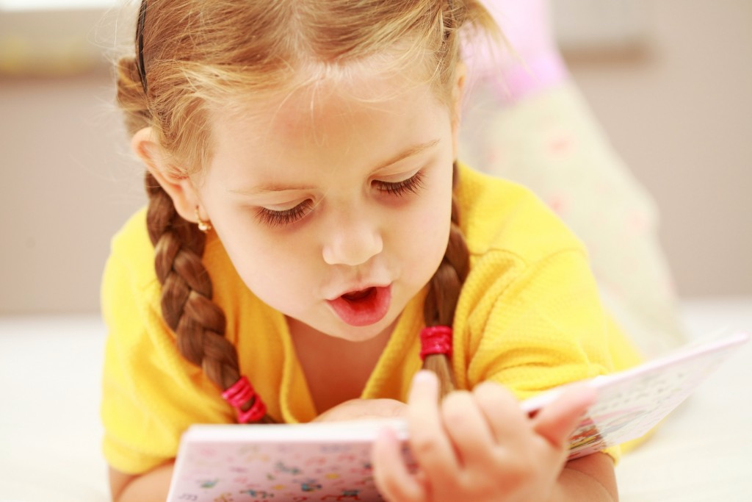
Литературное.

− Только если в круге чтения ребенка еще до школы будут книги по всем отраслям знаний, изложенные занимательно, в соответствии с возможностями и особенностями восприятия дошкольника.
− Если он будет хорошо знаком с классической русской и зарубежной детской литературой и книгами современных авторов, пишущих для детей.
− Если он будет знать многое наизусть – тогда не будет сложностей в устной и письменной речи.
Литература сформирует и богатый словарь, и логику высказывания, и понимание, что хорошо, а что дурно. Кроме того, настоящее искусство всегда заражает тягой к творчеству, созиданию. Все это и дает ребенку, подростку, взрослому литературное образование.
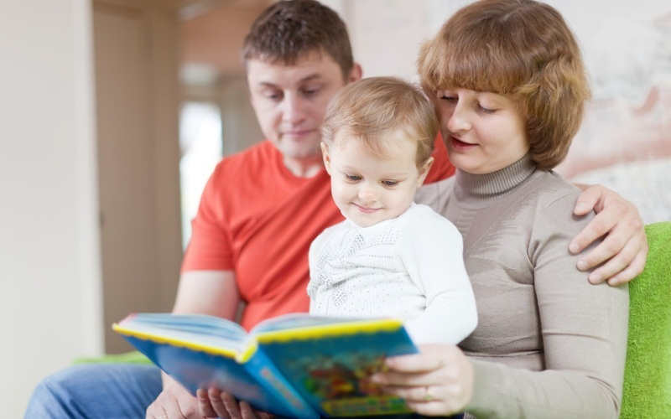

Как же вызвать у ребенка желание читать, стать начитанным?
Для начала необходимо собрать дома хорошую библиотеку. Создавая домашнюю библиотеку, надо помнить, что в круг чтения даже самых маленьких детей могут войти издания, казалось бы, не предназначенные для них. Это могут быть альбомы по искусству, фотоальбомы, иллюстрированные издания, рассматривая которые, ребенок получает толчок к познанию.

Какие же книги могут увлечь ребенка?
Назовем основные группы таких книг.

1.Сборники фольклорных песенок-потешек народов мира.
Это могут быть стихи в переводе Маршака, Токмаковой, Чуковского, иллюстрированные классиками отечественной книжной графики – Васнецовым, Конашевичем и др. Ребенок много раз будет просматривать эти книги, привлеченный радостным настроением, заманчивостью и забавностью. А прослушав несколько раз произведение, будет играть в «чтение», водя по строчкам пальцем и наизусть произнося тексты, собранные под одной обложкой. Ценность таких сборников заключается еще и в том, что ребенок незаметно вбирает в себя наследие народной культуры: гуманность, доброту, совершенство художественной формы.
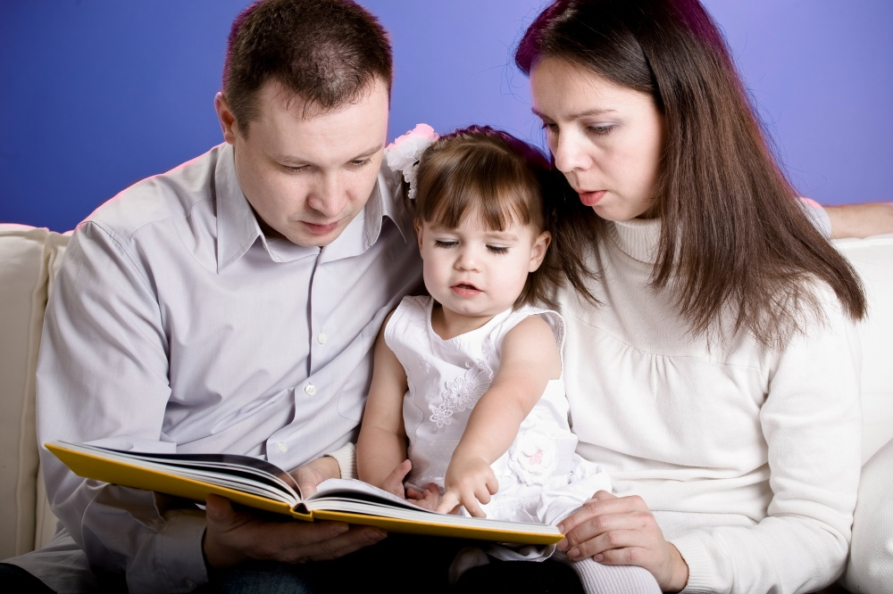

2.Различные сборники сказок, народных и авторских.
Сказка всегда привлекала ребенка возможностью ощутить ужас и порадоваться торжеству справедливости, увериться в победе добра над злом.

3.Книги о животных
книги, способные вызвать сильнейшие чувства, развивать и обогащать эмоциональный мир ребенка. Это произведения Толстого, Чехова, Куприна, Пришвина, Перовой, Чарушина. Не бойтесь детских слез, пролитых над книгой - эти слезы станут залогом человечности и уважения ко всему живому.

4.Веселые книги
Не будем забывать, что смех – это интеллектуальная радость ребенка. Не будем лишать детей такого «витамина роста», как детские стихи с парадоксами и небывальщиной. Прежде всего, это стихи Корнея Чуковского, Бориса Заходера, Даниила Хармса, Марины Бородицкой. С восторгом воспринимают дети произведения Виктора Драгунского, Николая Носова. Успешнее всего литературное воспитание проходит на фоне радости, удовольствия, игры.

5.Научно-популярные энциклопедии по всем отраслям знаний

6. Альбомы по искусству – чтобы дети смотрели, наслаждались репродукциями картин великих художников, вдыхали запах типографской краски, гладили превосходную бумагу, ощущали вес книги. Книга должна быть произведением полиграфического искусства.

Библиотека может оказать неоценимую помощь в воспитании у ребенка таких черт, как аккуратность, стремление к порядку.

Домашняя библиотека – это не только подбор круга чтения, но и создание особой атмосферы уважения к книге. С детства следует внушить ребенку, что детская библиотека это не совокупность случайных книг, а часть души собирателя библиотеки.

